Мищенко Христина Александровна

Урок № 43 Химия 8 класс 18.04.2022

Тема урока: Решение тренировочных упражнений.
Цель урока: формирование навыков написания электронных конфигураций для атомов.

Добрый день, дорогие учащиеся 8 класса!
В рабочей тетради запишите число и тему урока.

- Теоретический материал.
Прочитайте предложенный материал:
Энергетическая диаграмма расположения атомных орбиталей в электронной оболочке 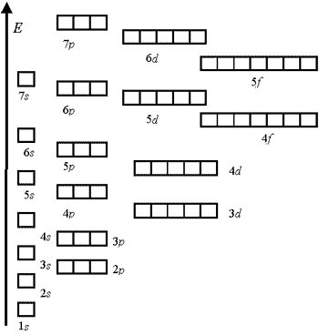
Существует ряд правил, которые применяют при составлении электронных конфигураций атомов:
- Сперва следует заполнить орбитали с наименьшей энергией, и только после переходить к энергетически более высоким.
- На орбитали (в одной "ячейке") не может располагаться более двух электронов.
- Орбитали заполняются электронами так: сначала в каждую ячейку помещают по одному электрону, после чего орбитали дополняются еще одним электроном с противоположным направлением.
- Порядок заполнения орбиталей: 1s → 2s → 2p → 3s → 3p → 4s → 3d → 4p → 5s → 4d → 5p → 6s.

- Закрепление материала.

Запишите примеры написания электронных конфигураций для следующих атомов:
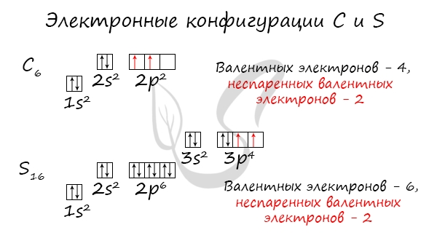
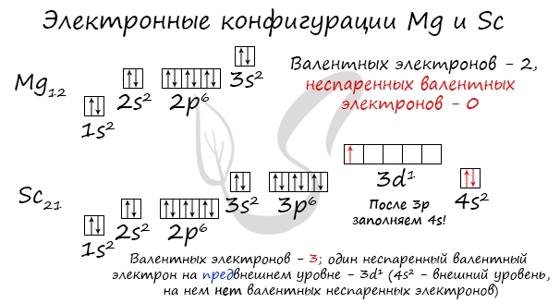

- Контроль знаний.

Устно ответьте на вопросы:
- Что такое орбиталь?
- Сформулируйте принципы, в соответствии с которыми происходит заполнение электронных орбиталей в атоме.
- Какой электронный уровень называется завершённым?

- Домашнее задание.

- Повторить §53.
- Составить электронную конфигурацию для кислорода, кремния и калия.

Спасибо за урок!

Работу выполняйте в рабочей тетради. После выполнения, делайте фотографию (скан) работы и высылайте на почту: kristina.mishchenko.1995@mail.ru

